**РОССИЙСКИЙ УНИВЕРСИТЕТ ДРУЖБЫ НАРОДОВ**

**Факультет физико-математических и естественных наук**

**Кафедра прикладной информатики и теории вероятностей**

**ДОКЛАД**

**на тему «НАЗВАНИЕ ТЕМЫ»**

*дисциплина: Архитектура компьютера*

Студент: Ким И.Е.

Группа: НКАбд-03-25

№ ст. билета: 1032253496

**МОСКВА 2025 г.**

**Содержание**

**1. Цель работы………………………………………………………………...………...4**

**2. Задание…………………………………………………………………...……………5**

**3. Теоретическое введение………………………………………………...…………...6**

**4. Выполнение лабораторной работы……………………………………...………...8**

4.1 Программа Hello world!...........................................................................................8

4.2 Транслятор NASM………………………………………...………………………9

4.3 Расширенный синтаксис……………………………………………………...…..9

4.4 Компоновщик LD……………………………………………………...…………10

4.5 Запуск исполняемого файла………………………………………...…………...11

4.6 Задания для самостоятельной работы……………………………...…………...11

**5. Выводы………………………………………………………………………………14**

**6. Список литературы………………………………………………………………...15**

**Список иллюстраций**

4.1 Создание рабочей директории………………………………………………………8

4.2 Создание .asm файла…………………………………………………………………8

4.3 Редактирование файла……………………………………………………………….8

4.4 Компиляция программы……………………………………………………………..9

4.5 Возможность синтаксиса NASM …………………………………………………...9

4.6 Отправка файла компоновщику……………………………………………………10

4.7 Создание исполняемого файла…………………………………………………….10

4.8 Запуск программы…………………………………………………………………..11

4.9 Создание копии……………………………………………………………………..11

4.10 Редактирование копии…………………………………………………………….12

4.11 Проверка работоспособности скомпованной программы………………………12

4.12 Отправка файлов в локальный репозиторий…………………………………….13

**1. Цель работы**

Цель данной лабораторной работы - освоить процедуры компиляции и сборки

программ, написанных на ассемблере NASM.

**2.** **Задание**

1. Создание программы Hello world!

2. Работа с транслятором NASM

3. Работа с расширенным синтаксисом командной строки NASM

4. Работа с компоновщиком LD

5. Запуск исполняемого файла

6. Выполнение заданий для самостоятельной работы.

**3.** **Теоретическое введение**

Основными функциональными элементами любой ЭВМ являются центральный процессор, память и периферийные устройства. Взаимодействие этих

устройств осуществляется через общую шину, к которой они подключены.

Физически шина представляет собой большое количество проводников,

соединяющих устройства друг с другом. В современных компьютерах про-

водники выполнены в виде электропроводящих дорожек на материнской

плате. Основной задачей процессора является обработка информации, а также

организация координации всех узлов компьютера. В состав центрального

процессора входят следующие устройства: - арифметико-логическое устройство

(АЛУ) — выполняет логические и арифметические действия, необходимые для

обработки информации, хранящейся в памяти; - устройство управления (УУ) —

обеспечивает управление и контроль всех устройств компьютера; - регистры

— сверхбыстрая оперативная память небольшого объёма, входящая в состав

процессора, для временного хранения промежуточных результатов выполнения

инструкций; регистры процессора делятся на два типа: регистры общего

назначения и специальные регистры. Для того, чтобы писать программы на

ассемблере, необходимо знать, какие регистры процессора существуют и как

их можно использовать. Большинство команд в программах написанных на

ассемблере используют регистры в качестве операндов. Практически все

команды представляют собой преобразование данных хранящихся в регистрах

процессора, это, например, пересылка данных между регистрами или между

регистрами и памятью, преобразование (арифметические или логические

операции) данных, хранящихся в регистрах. Доступ к регистрам осуществляется

не по адресам, как к основной памяти, а по именам. Каждый регистр процессора

архитектуры x86 имеет свое название, состоящее из 2 или 3 букв латинского

алфавита. В качестве примера приведем названия основных регистров общего

назначения (именно эти регистры чаще всего используются при написании

программ): - RAX, RCX, RDX, RBX, RSI, RDI — 64-битные - EAX, ECX, EDX, EBX, ESI,

EDI — 32-битные - AX, CX, DX, BX, SI, DI — 16-битные - AH, AL, CH, CL, DH, DL, BH,

BL — 8-битные

Другим важным узлом ЭВМ является оперативное запоминающее устройство

(ОЗУ). ОЗУ — это быстродействующее энергозависимое запоминающее устройство, которое напрямую взаимодействует с узлами процессора, предназначенное

для хранения программ и данных, с которыми процессор непосредственно работает в текущий момент. ОЗУ состоит из одинаковых пронумерованных ячеек

памяти. Номер ячейки памяти — это адрес хранящихся в ней данных. Периферийные устройства в составе ЭВМ: - устройства внешней памяти, которые предназначены для долговременного хранения больших объёмов

данных. - устройства

ввода-вывода, которые обеспечивают взаимодействие ЦП с внешней средой.

В основе вычислительного процесса ЭВМ лежит принцип программного управления. Это означает, что компьютер решает поставленную задачу как последовательность действий, записанных в виде программы. Коды команд представляют собой многоразрядные двоичные комбинации из 0 и 1. В коде машинной команды можно выделить две части: операционную и адресную. В операционной части хранится код команды, которую необходимо выполнить. В адресной части хранятся данные или адреса данных, которые участвуют в выполнении данной операции. При выполнении каждой команды процессор выполняет определённую последовательность стандартных действий, которая называется командным циклом процессора. Он заключается в следующем: 1. формирование адреса в памяти очередной команды; 2. Считывание кода команды из памяти и её дешифрация; 3. выполнение команды; 4. переход к следующей команде. Язык ассемблера (assembly language, сокращённо asm) — машинно-

ориентированный язык низкого уровня. NASM — это открытый проект

ассемблера, версии которого доступны под различные операционные системы

и который позволяет получать объектные файлы для этих систем. В NASM

используется Intel-синтаксис и поддерживаются инструкции x86-64.

**4.** **Выполнение лабораторной работы**

**4.1** **Программа Hello world!**

В домашней директории создаю каталог, в котором буду хранить файлы для

текущей лабораторной работы. (рис. 4.1)

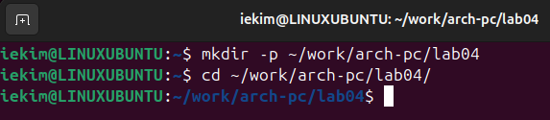

Рис. 4.1: Создание рабочей директории

Создаю в нём файл hello.asm, в котором буду писать программу на языке ассемблера. (рис.4.2)

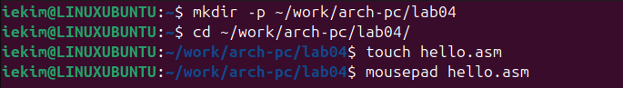

Рис. 4.2: Создание .asm файла

С помощью редактора пишу программу в созданном файле. (рис. 4.3)

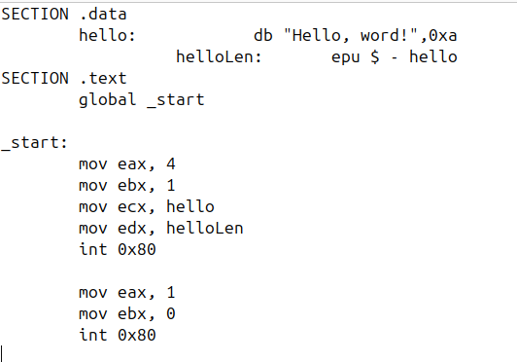

Рис. 4.3: Редактирование файла

**4.2** **Транслятор NASM**

Компилирую с помощью NASM свою программу. (рис. 4.4)

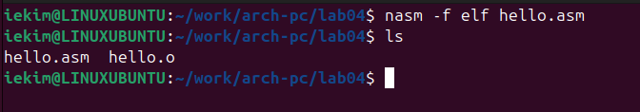

Рис. 4.4: Компиляция программы

**4.3** **Расширенный синтаксис командной строки NASM**

Выполняю команду, указанную на (рис. 4.5), она скомпилировала исходный

файл hello.asm в obj.o, расшиерние .o говорит о том, что файл - объектный, помимо

него флаги -g -l подготвоят файл отладки и листинга соответственно.

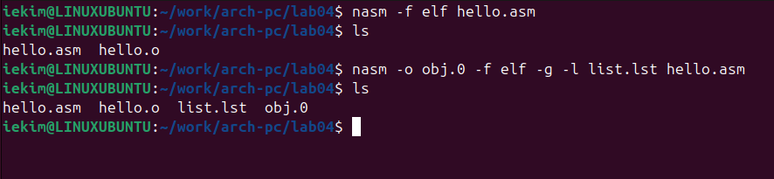

Рис. 4.5: Возможности синтаксиса NASM

**4.4** **Компоновщик LD**

Затем мне необходимо передать объектный файл компоновщику, делаю это с помощью команды ld. (рис. 4.6)

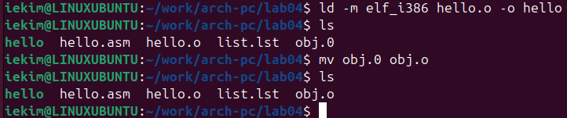

Рис. 4.6: Отправка файла компоновщику

Выполняю следующую команду …, результатом исполнения команды будет созданный файл main, скомпонованный из объектного файла obj.o. (рис. 4.7)

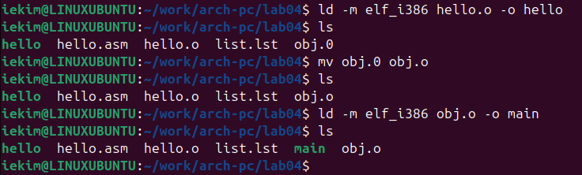

Рис. 4.7: Создание исполняемого файла

**4.5** **Запуск исполняемого файла**

Запускаю исполняемый файл из текущего каталога. (рис. 4.8)

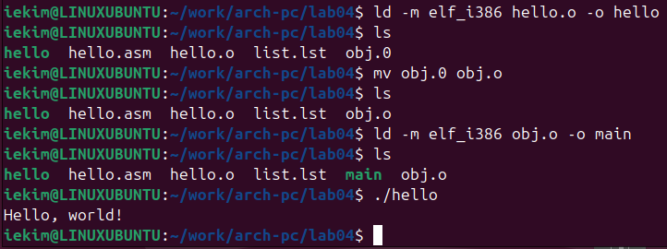

Рис. 4.8: Запуск программы

**4.6** **Задания для самостоятельной работы**

Создаю копию файла, заменив текст на своё имя и фамилию. (рис. 4.10)

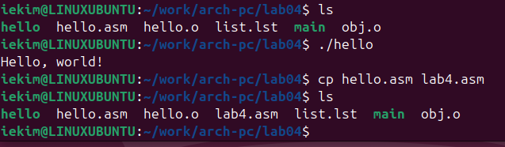

Рис. 4.9: Создание копии

Редактирую копию файла, заменив текст на своё имя и фамилию. (рис.4.10)

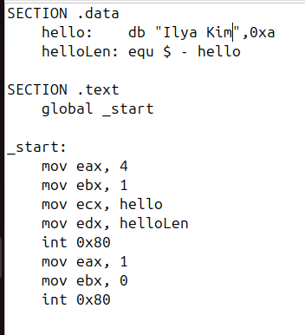

Рис. 4.10: Редактирование копии

Транслирую копию файла в объективный файл, компоную и запускаю. (рис.4.11)

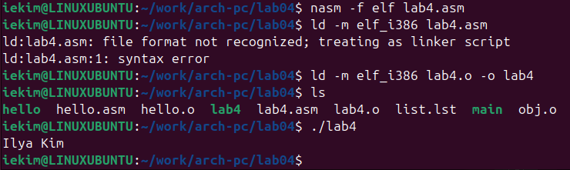

Рис. 4.11: Проверка работоспособности скомпилированной программы

Убедившись в корректности работы программы, копирую рабочие файлы в свой локальный репозиторий. (рис. 4.12)

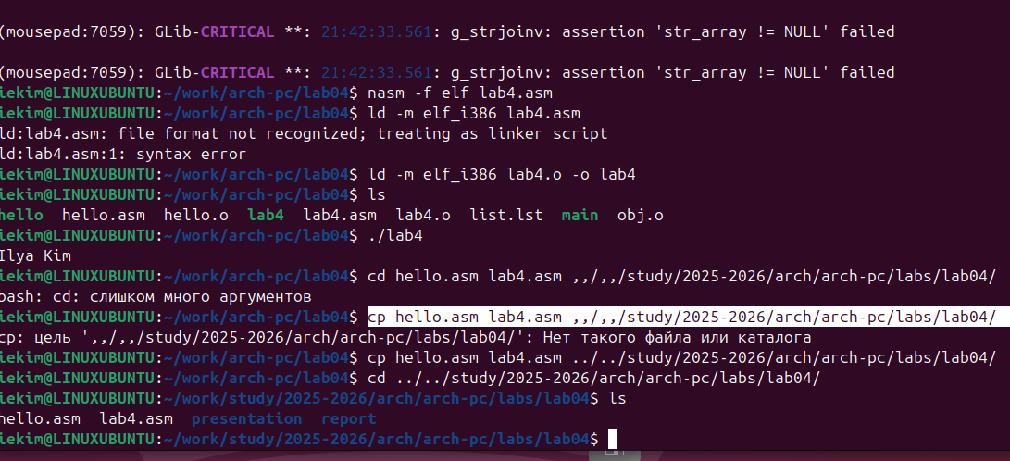Рис. 4.12: Отправка файлов на локальный репозиторий

**5.** **Вывод**

При выполнении данной работы я освоил процедуры компиляции и сборки программ, написанных на ассемблере NASM.

**6.** **Список литературы**

1. Пример выполнения лабораторной работы.

2. Курс на ТУИС.

3. Лабораторная работа №4

4. Программирование на языке ассемблера NASM Ким И.Е.